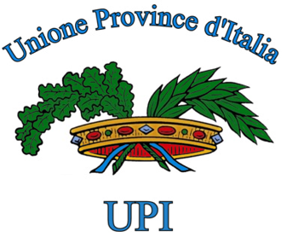

Intesa

Schema di decreto legislativo recante attuazione della delega di cui all’articolo 5 della legge 7 agosto 2015, n. 124. (SCIA)

Punto 1)

Roma, 3 marzo 2016

L’Unione delle Province d’Italia esprime parere favorevole all’intesa associandosi alle osservazioni e alle proposte emendative presentate dal’ANCI e dalle Regioni
Il decreto non esaurisce gli interventi di semplificazione della materia previsti dall’articolo 5 della legge n. 124/2015. Occorreranno, infatti, altri decreti per individuare le attività oggetto di procedimento di mera comunicazione o segnalazione certificata di inizio attività od oggetto di silenzio assenso nonché di quelli per i quali è necessario l’autorizzazione espressa.
La vera sfida per semplificare il funzionamento della PA rispetto al libero svolgimento delle attività private è quella di adottare in tempi rapidi i modelli unificati di semplificazione dei procedimenti oggetto di segnalazione certificata di inizio attività, che rappresentano il vero punto di svolta, sia per standardizzare le procedure di autorizzazione a beneficio della libertà di iniziativa economica, sia per definire le strutture dei dati amministrativi e statistici necessari per l’esercizio delle attività di controllo e di monitoraggio di queste attività.
Si segnala, inoltre, l’opportunità di inserire la disciplina della SCIA prevista nello schema di decreto, come modifica espressa all’articolo 19 della legge n. 241/1990 e ss.m.i. per evitare incertezze normative.
Infine, condividendo comunque il processo di semplificazione amministrativa delle disposizioni contenute nello schema di decreto in oggetto, si rileva la necessità di prevedere un termine di adeguamento per le Amministrazioni rispetto alle disposizioni recate nel decreto. Tale termine potrebbe essere indicato nel 1° gennaio 2017.

